**均值回归策略**

**1.1 策略思想**

大部分量化策略都可以归类为均值回归与动量策略。事实上，只有当股票价格是均值回归或趋势的，交易策略才能盈利。否则，价格是随机游走的，交易将无利可图。均值回归是金融学的一个重要概念，指**股票价格无论高于或低于价值中枢都会以很高的概率向价值中枢回归的趋势**。中国古语“盛极而衰，否极泰来”，就暗含着均值回归的思想。如果说要为均值回归寻找一个比较合理的理论解释，不妨借鉴一下索罗斯的“反身性理论”。索罗斯认为。**市场中存在正反馈和负反馈组成的反馈环（系统理论里的概念）**，其中正反馈是自我强化的过程（惯性或趋势），而负反馈是一个自我纠正的过程，倾向于把价格带回到均值附近，如股票经过大幅上涨后，总有一些交易者会因为股票价格过高而抛售，一旦没有足够的买盘跟进，少数人的抛售就会引起价格下跌，而价格的下跌会引起更多人的抛售，从而形成下跌的正反馈效应。

巴菲特价值投资策略和索罗斯的“反身”交易策略，从本质上来看都是均值回归理论的应用，所不同的是前者是基于价值低点向高点回归做多获得收益，后者则是通过泡沫破灭价值从高点向低点回归时做空进行投机获利。均值回归策略的思想很容易理解，实际操作中有很多构建的方法，比较常见的利用股价收益率偏离某段期间均值的若干个标准为阈值作为均值回归策略的买入卖出信号。

**1.2 策略规则**

1：当Zscore小于-1.5并且第二天开盘没有涨停时，在第二天开盘买入；

2：当Zscore大于1.5且第二天开盘没有跌停时，在第二天开盘卖出，每次都是全仓买卖。

**1.3 策略代码**

1.3.1 样本数据

1) 测试数据范围： 沪深300指数股票

2) 测试数据时间： 2014-01-30 到 2021-02-26

3) 测试数据清洗： 过滤掉当日停牌的股票

1.3.2 研究对象

计算日收益率的滚动20日Zscore值：

ret_20=returns.rolling(20).mean()

std_20=returns.rolling(20).std()

score=((returns-ret_20)/std_20)

**1.4 策略止损**

暂不设置

**1.5 策略回测**

中国平安

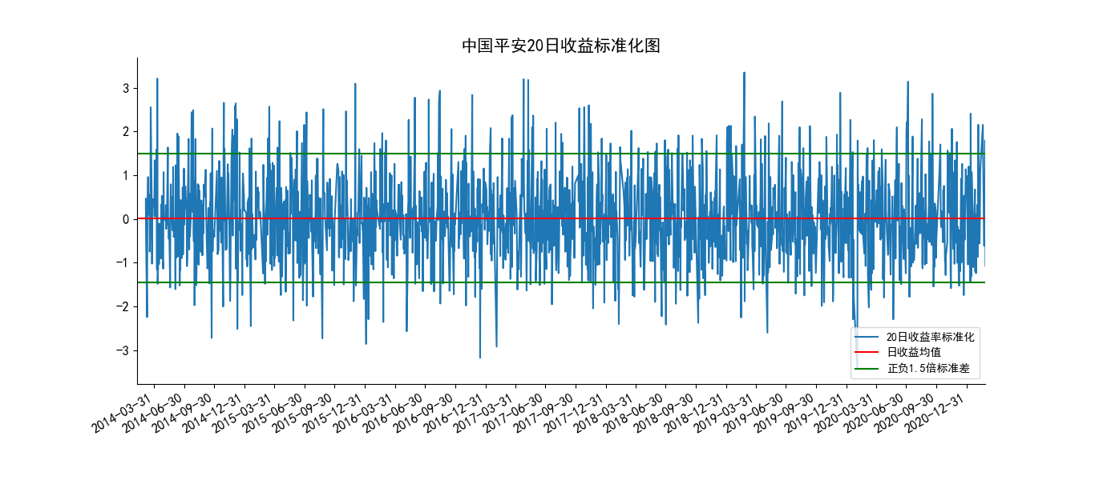

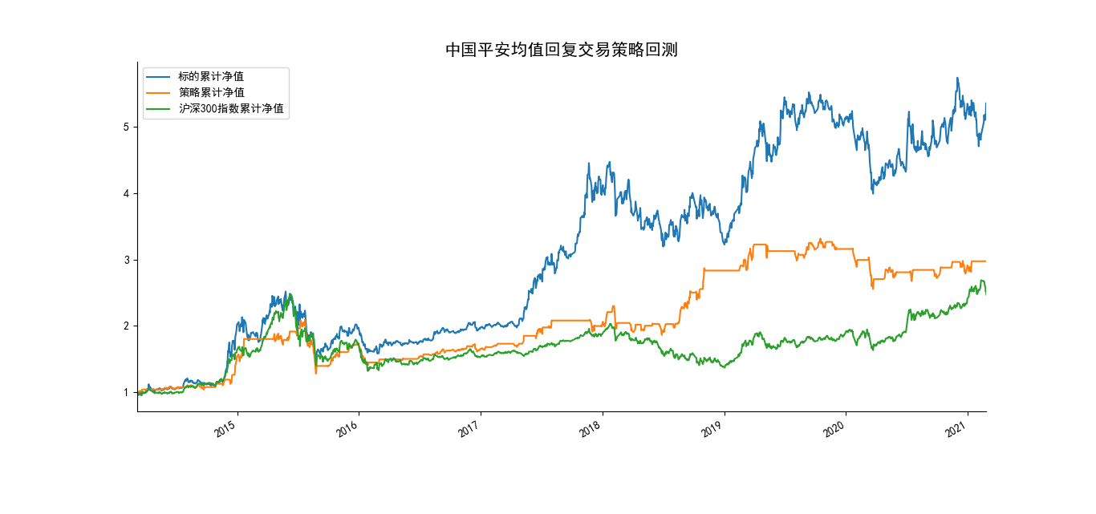

回测标的：中国平安

回测期间：20140130—20210226

==============每笔交易收益率及同期股票涨跌幅===============

start_date end_date trade_return stock_return

3 2014-03-11 2014-03-24 0.043577 0.043390

50 2014-05-20 2014-06-11 0.032846 0.036682

70 2014-06-18 2014-07-15 -0.000103 0.000882

103 2014-08-04 2014-08-05 0.025282 0.017382

106 2014-08-07 2014-09-25 -0.022955 -0.034056

158 2014-10-28 2014-10-30 0.045318 0.048117

172 2014-11-18 2014-11-25 0.055800 0.055940

188 2014-12-10 2014-12-17 0.060832 0.074175

199 2014-12-25 2015-01-16 0.297385 0.289571

215 2015-01-20 2015-01-22 0.099429 0.071102

274 2015-04-21 2015-05-20 -0.007168 0.000351

301 2015-05-29 2015-06-09 0.069681 0.048932

321 2015-06-29 2015-07-01 0.025316 0.015756

329 2015-07-09 2015-08-27 -0.287984 -0.246407

386 2015-09-30 2015-11-05 0.148417 0.180086

424 2015-11-30 2015-12-03 0.054615 0.062942

429 2015-12-07 2015-12-15 0.014285 0.008868

445 2015-12-29 2016-02-01 -0.155181 -0.172830

482 2016-02-26 2016-03-03 0.031365 0.049031

531 2016-05-09 2016-05-13 0.005096 0.010189

564 2016-06-27 2016-07-13 0.046192 0.040053

588 2016-07-29 2016-08-10 0.001846 0.002772

601 2016-08-17 2016-09-20 0.033014 0.033415

628 2016-09-27 2016-10-31 0.004967 0.006689

650 2016-11-03 2016-11-22 0.035272 0.043631

670 2016-12-01 2017-01-17 -0.007702 -0.009633

711 2017-02-06 2017-02-21 0.030498 0.032284

754 2017-04-10 2017-04-26 0.000275 0.024865

773 2017-05-08 2017-05-11 0.068167 0.067364

799 2017-06-15 2017-07-06 0.068447 0.088541

826 2017-07-24 2017-08-02 0.052420 0.040031

910 2017-11-24 2017-12-11 -0.039785 -0.014398

934 2017-12-28 2018-01-16 0.104979 0.106040

956 2018-01-30 2018-02-14 -0.074074 -0.060931

990 2018-03-26 2018-04-11 -0.013007 -0.037411

1012 2018-04-27 2018-05-09 -0.007081 -0.002693

1034 2018-05-31 2018-06-01 0.013092 0.016322

1047 2018-06-20 2018-07-02 -0.058481 -0.110646

1056 2018-07-03 2018-07-10 0.061150 0.053603

1078 2018-08-02 2018-08-08 0.002357 -0.022110

1088 2018-08-16 2018-09-05 0.142425 0.101175

1103 2018-09-06 2018-09-25 0.077295 0.080475

1120 2018-10-09 2018-10-22 0.021352 0.048626

1135 2018-10-30 2018-11-05 0.108335 0.073870

1207 2019-02-18 2019-02-19 0.026292 0.038419

1214 2019-02-27 2019-04-01 0.109530 0.122696

1259 2019-05-07 2019-05-13 -0.030937 -0.031404

1320 2019-08-01 2019-08-13 -0.017715 -0.034964

1338 2019-08-27 2019-09-16 0.057058 0.052755

1353 2019-09-18 2019-11-04 0.005900 0.008601

1395 2019-11-22 2019-12-04 -0.032631 -0.026292

1437 2020-01-22 2020-02-05 -0.052236 -0.060982

1465 2020-03-10 2020-03-25 -0.096494 -0.099693

1498 2020-04-27 2020-06-02 0.038057 0.072455

1548 2020-07-13 2020-07-21 0.012696 -0.019188

1599 2020-09-22 2020-10-13 0.012171 0.005560

1632 2020-11-16 2020-11-17 0.029867 0.045930

1649 2020-12-09 2021-01-13 0.003390 -0.005792

====================账户交易的各项指标=====================

交易次数为：58 最长持有天数为：49

每次平均涨幅为：0.021944

单次最大盈利为：0.297385 单次最大亏损为：-0.287984

年均买卖次数为：8.468000

最大连续盈利次数为：8 最大连续亏损次数为：3

策略年胜率为：75.0%

策略月胜率为：67.61%

策略周胜率为：57.29%

总收益率： 策略197.31%，股票423.24%, 指数147.0%

年化收益率：策略17.37%, 股票27.54%，指数14.21%

最大回撤： 策略38.79%, 股票45.75%，指数46.7%

策略Alpha： 0.11, Beta：0.45，夏普比率：1.95

中公教育

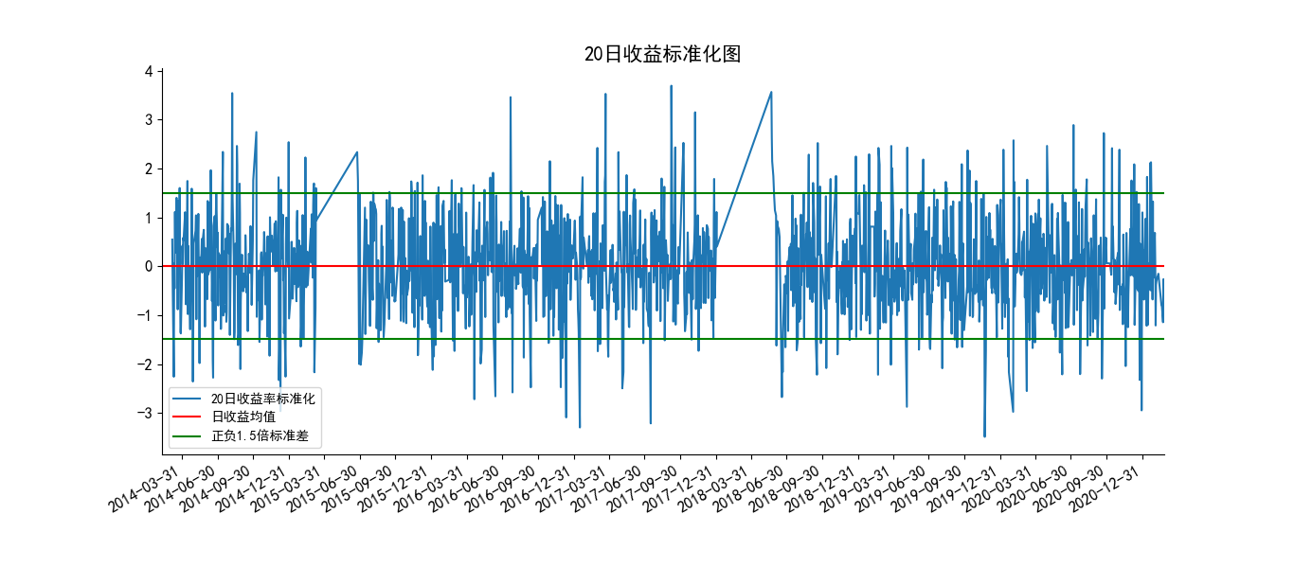

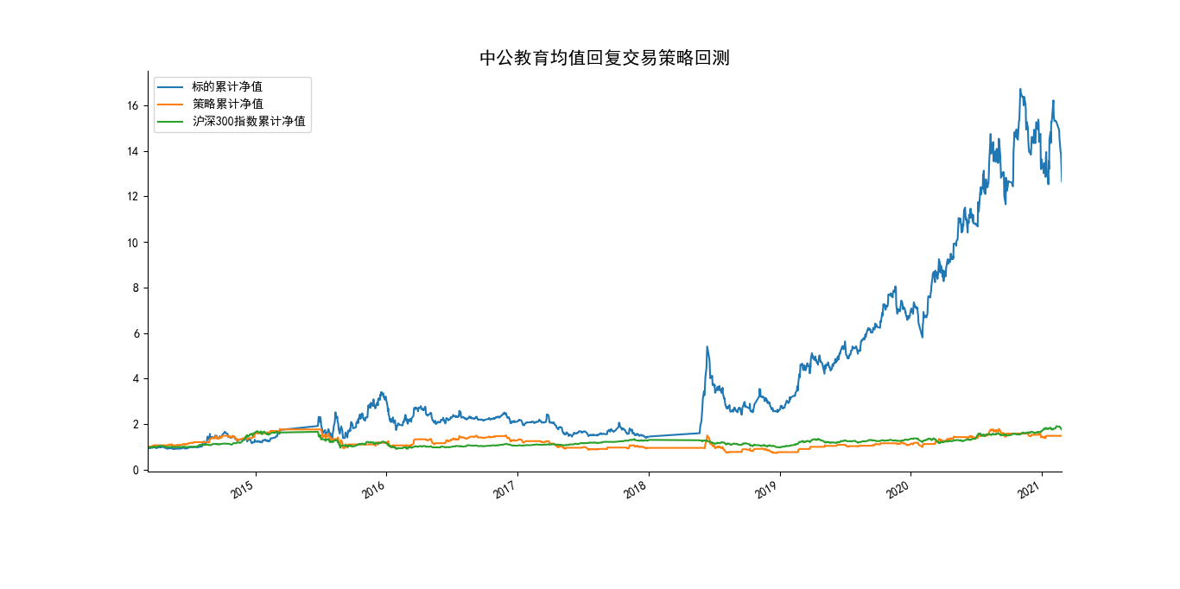

回测标的：中公教育

回测期间：20140130—20210226

==============每笔交易收益率及同期股票涨跌幅===============

start_date end_date trade_return stock_return

3 2014-03-11 2014-03-26 0.066489 0.064833

37 2014-04-29 2014-06-16 0.053630 0.024212

71 2014-06-19 2014-07-15 0.071670 0.065439

118 2014-08-25 2014-08-27 0.108864 0.137807

122 2014-08-29 2014-10-08 0.113580 0.179758

151 2014-10-17 2014-12-05 -0.040320 -0.098690

187 2014-12-08 2014-12-11 -0.032991 -0.031606

198 2014-12-23 2014-12-31 0.153032 0.085524

225 2015-02-02 2015-02-12 0.064544 0.077658

245 2015-03-09 2015-03-11 0.041267 0.093407

255 2015-07-03 2015-08-05 -0.238999 -0.233845

284 2015-08-19 2015-09-16 -0.177420 -0.187561

350 2015-11-30 2015-12-10 0.069633 0.086410

375 2016-01-05 2016-01-20 -0.101954 -0.198868

408 2016-02-26 2016-03-21 0.254717 0.258481

446 2016-04-21 2016-05-17 -0.129014 -0.152198

481 2016-06-14 2016-07-25 0.226883 0.249507

513 2016-07-28 2016-08-22 0.016237 -0.001700

534 2016-08-26 2016-11-01 0.018438 0.025520

594 2016-11-29 2017-01-24 -0.151265 -0.151711

657 2017-03-06 2017-03-22 -0.001829 0.018314

675 2017-03-30 2017-04-26 -0.190392 -0.181659

699 2017-05-08 2017-05-17 -0.049123 -0.044874

735 2017-06-29 2017-08-15 -0.057139 -0.057264

774 2017-08-23 2017-09-11 0.068803 0.086757

818 2017-10-31 2017-11-09 0.094318 0.116749

832 2017-11-20 2017-12-28 -0.099111 -0.088030

874 2018-06-06 2018-08-15 -0.186837 -0.186201

945 2018-09-18 2018-09-20 0.154545 0.141579

952 2018-09-28 2018-10-23 0.015422 0.048303

972 2018-11-12 2018-12-27 -0.157596 -0.209175

1039 2019-02-22 2019-02-25 0.181825 0.210012

1062 2019-03-27 2019-03-28 0.104180 0.060713

1087 2019-05-07 2019-05-08 0.040811 0.086999

1110 2019-06-10 2019-06-12 0.047468 0.053195

1129 2019-07-05 2019-07-16 -0.054663 -0.040176

1151 2019-08-06 2019-08-15 0.017039 0.046185

1179 2019-09-16 2019-09-25 0.073531 0.039616

1187 2019-09-26 2019-10-10 0.027337 0.034425

1224 2019-11-25 2020-01-10 0.019978 0.015419

1265 2020-01-22 2020-02-05 -0.046288 -0.062150

1293 2020-03-10 2020-03-11 0.087619 0.051402

1298 2020-03-17 2020-05-06 0.167813 0.185577

1350 2020-06-03 2020-07-08 0.039085 0.019499

1386 2020-07-27 2020-08-11 0.182884 0.208267

1399 2020-08-13 2020-09-24 -0.099374 -0.121028

1463 2020-11-19 2020-12-04 -0.031697 -0.021558

1489 2020-12-25 2021-01-13 -0.030978 -0.030997

====================账户交易的各项指标=====================

交易次数为：48 最长持有天数为：70

每次平均涨幅为：0.014680

单次最大盈利为：0.254717 单次最大亏损为：-0.238999

年均买卖次数为：7.008000

最大连续盈利次数为：5 最大连续亏损次数为：5

策略年胜率为：62.5%

策略月胜率为：51.47%

策略周胜率为：55.1%

总收益率： 策略48.25%，股票1164.06%, 指数74.69%

年化收益率：策略6.65%, 股票51.41%，指数9.55%

最大回撤： 策略59.25%, 股票59.24%，指数46.21%

策略Alpha： 0.02, Beta：0.5，夏普比率：0.69

均值回归策略应用了股市投资中经典的高抛低吸思想，该类型策略一般在震荡市中表现优异；但是在单边趋势行情中一般表现糟糕，往往会大幅跑输市场.